|  |  |  |
| --- | --- | --- |
|  |  |  |

Fundação Instituto de Educação de Barueri

ITB - Instituto Técnico de Barueri “Brasílio Flores de Azevedo”

**Documentação do Projeto**

Unidade 02

## Mania de Pets

Barueri, 2024

Documentação 02

Nome do Sistema



# **Introdução**

Nos últimos anos, o cuidado com animais de estimação tem se tornado uma prioridade cada vez maior para milhões de famílias ao redor do mundo. Com o crescente número de lares que acolhem companheiros animais, surge a necessidade de sistemas eficientes que facilitem a gestão dos cuidados e das necessidades de nossos queridos pets. Neste contexto, emerge a importância de soluções tecnológicas que não apenas simplifiquem a rotina dos tutores, mas também promovam uma maior qualidade de vida para os animais.

Neste contexto, a tecnologia desempenha um papel crucial na simplificação das tarefas cotidianas dos tutores e na promoção do bem-estar dos animais. Este trabalho se propõe a explorar o desenvolvimento e implementação de um sistema de gestão de pets, utilizando tecnologias modernas como React para a interface de usuário, banco de dados SQL para armazenamento de informações e Spring Boot para a construção do backend.

## 

## **Responsáveis pelo projeto**

|  |  |  |  |
| --- | --- | --- | --- |
| Nome do Sistema | | Nome de Referência do Sistema | |
| Turma | | MIF2 | |
| Nº | RM | Nome | Função |
| 04 | 92621 | Erik Newton Laurindo de Castro Filho | Front-end |
| 15 | 93502 | Ketellyn Leticia Barbosa Santos | Banco de Dados |
| 16 | 93381 | Lesley de Oliveira | Front-end |
| 17 | 93272 | Luan Henrique Menezes de Souza | Backend |

## **Justificativa do Projeto**

O desenvolvimento do sistema de gestão de pets proposto neste projeto se fundamenta em diversas justificativas que refletem a sua relevância para os seus potenciais clientes. Estas justificativas abordam não apenas a necessidade de atender às demandas crescentes por soluções tecnológicas no cuidado e gestão de animais de estimação, mas também os benefícios tangíveis e intangíveis que o sistema oferece aos tutores e aos próprios pets.

1. **Agilização de Processos:** A centralização de informações e a automação de tarefas por meio do sistema agilizam os processos relacionados ao cuidado dos pets. Com funcionalidades que facilitam o agendamento de consultas, lembretes de vacinação e registro de histórico médico, os tutores economizam tempo e esforço, podendo dedicar mais atenção e carinho aos seus companheiros animais.
2. **Aplicação de Controles nos Processos:** O sistema de gestão de pets permite a aplicação de controles rigorosos nos processos relacionados ao cuidado dos animais. Desde a definição de protocolos de atendimento até o acompanhamento do histórico médico e comportamental dos pets, o sistema oferece ferramentas que garantem a padronização e qualidade dos serviços prestados, contribuindo para a segurança e bem-estar dos animais.
3. **Redução de Custos:** O sistema de gestão de pets busca otimizar os recursos financeiros dos tutores, oferecendo uma plataforma que centraliza e organiza os cuidados e necessidades dos animais. Ao possibilitar o agendamento eficiente de consultas veterinárias, o controle de medicamento.

# **Cenário Atual**

## Análise do Cenário Atual:

* O Mania de Pets é uma empresa de pequeno porte, localizada em um bairro residencial de pequeno porte. Fundada há dois anos, a empresa oferece uma variedade de serviços para animais de estimação, incluindo banho e tosa, consultas veterinárias básicas e vacinação.
* Ambiente tecnológica:

Atualmente, o Mania de Pets opera em um ambiente tecnológico limitado. Os registros de clientes, agendamentos de consultas e históricos médicos são mantidos no banco de dados, o que facilita a organização e acesso às informações.

* Perfil dos profissionais:

A equipe do desenvolvimento do sistema Mania de Pets é composta principalmente por profissionais que são altamente qualificados em suas respectivas áreas de atuação, muitos deles possuem limitada experiência em tecnologias de informação e comunicação.

* Recursos de suporte tecnológico:

Devido às limitações de recursos financeiros, o Mania de Pets possui acesso limitado a suporte tecnológico especializado. Não há um departamento de TI dedicado, e a manutenção dos sistemas existentes é realizada pelos próprios funcionários, muitas vezes resultando em falhas de funcionamento e perda de dados.

## **Desenho do Processo**

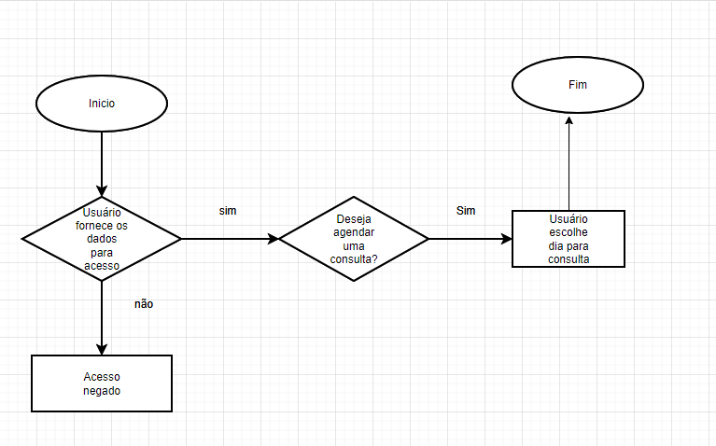

## **Descrição dos problemas**

Preencha as tabelas abaixo separando bem os problemas que a organização possui. Interessa apenas aqueles problemas nos quais o seu projeto irá solucionar

|  |  |
| --- | --- |
| O problema | Qual o problema existente na organização hoje que o seu projeto irá “atacar”? |
| Afeta | Esse problema afeta quais envolvidos? |
| Cujo impacto é | Qual o impacto do problema? |
| Uma boa solução seria | Mostre aqui a solução. |
| Ambiente | [ ] Web [ ] Mobile |

|  |  |
| --- | --- |
| O problema | Falta de interação com o cliente |
| Afeta | Afeta os clientes que não teria muita facilidade para ir pessoalmente fazer o agendamento para seus pets. |
| Cujo impacto é | Acaba diminuindo o fluxo de agendamentos e acaba diminuindo o lucro do petshop. |
| Uma boa solução seria | Criar o sistema mania de pets com a facilidade para agendamentos, e para os donos dos pets acompanhar os seus pets de uma forma mais rápida. |
| Ambiente | [x] Web [ ] Mobile |

|  |  |
| --- | --- |
| O problema |  |
| Afeta |  |
| Cujo impacto é |  |
| Uma boa solução seria |  |
| Ambiente | [ ] Web [ ] Mobile |

## **Sprints de Desenvolvimento**

Sprint de Desenvolvimento para o Projeto “Mania de Pets”

Duração da Sprint: 6 meses

Objetivos da Sprint:

1. Desenvolver um sistema web onde obtenha Cadastro de Usuários

• Criar a página inicial do aplicativo “Mania de Pets” com design responsivo.

• Implementar formulário de cadastro de usuários com validação de campos.

2. Configurar Backend para Gerenciamento de Usuários

• Desenvolver APIs para registrar novos usuários e autenticar logins.

• Implementar persistência de dados de usuários no banco de dados.

1º ao 4º Mês: Planejamento e Desenvolvimento

Semana 1-2:

• Planejamento Inicial

• Realizar reunião de planejamento para definir os objetivos específicos do projeto.

• Criar divisões de tarefas com base nos requisitos definidos.

• Criação do protótipo web e móbile.

Semana 3-10:

• Implementar componentes básicos como cabeçalho, rodapé e seção de destaque.

• Início da realização do banco de dados.

• Desenvolvimento do Formulário de Cadastro

• Implementar formulário de cadastro de usuários utilizando React.

• Adicionar validações front-end para garantir entrada de dados corretos.

Semana 10-15

• Revisão e Ajustes

• Revisar código desenvolvido até o momento.

• Realizar testes de usabilidade do formulário de cadastro.

• Revisão ao banco de dados

•Início do BackEnd

4º ao 6º Mês: Implementação de Funcionalidades e Revisão Final

Semana 15-20

• Revisão e Ajustes

• Integração com backend (API).

•Início a realização da documentação.

Semana 20-24

• Configuração do Backend para Gerenciamento de Usuários

• Integração e Testes

• Integrar front-end com o backend desenvolvido.

• Realizar testes de integração para garantir funcionalidades de cadastro e upload.

Semana 24

• Revisão Final e Preparação para Revisão da Sprint

• Revisar todo o código desenvolvido durante a sprint geral.

• Preparar apresentação e documentação para revisão final.

## **Diagrama de Caso de Uso**

No caso de uso, fizemos um demonstrativo de como será quando um usuário se cadastrar e fazer um agendamento para seu animal de estimação, na tela de cadastro o usuário precisa inserir os dados básicos, como por exemplo nome, e-mail, data de nascimento e senha.   
Assim quando realizado o cadastro já podemos selecionar qual serviço queremos para nosso pet.

## 

## **Diagrama de Classes**

Para criar um diagrama de classes, primeiro listei as principais classes do sistema, como "User", "Pet" e "Funcionário", identificando seus atributos e métodos. Em seguida, utilizei uma ferramenta de diagramação digital, como o Lucidchart, para representar visualmente essas classes e suas relações. Adicionei atributos e métodos a cada classe e desenhei as relações entre elas, como herança e associação. Após revisar e ajustar o diagrama para garantir a clareza e a precisão das informações, finalizei o trabalho com um diagrama de classes bem estruturado. Utilizando todos os métodos e atributos necessário para cada um deles, adicionando os seus tipos idênticos ao do sql sms.

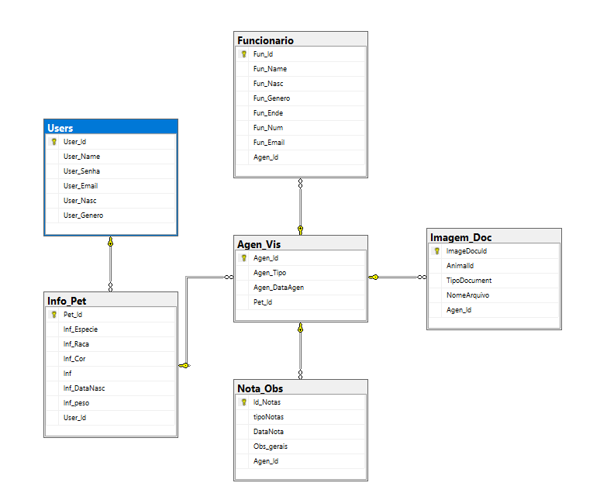

## **Diagrama de Entidades e Relacionamentos**

## Para criar um Diagrama de Entidades e Relacionamentos (DER) para um pet shop, comecei identificando as principais entidades do sistema, como "Users" (Cliente), "Pet", "Consulta" e "Funcionário". Em seguida, defini os atributos de cada entidade, como nome, endereço, e-mail e telefone para "Users", e nome, espécie, raça, nascimento e entre outros para "Pets". Depois, estabeleci os relacionamentos entre as entidades, como "Users" possui "Pet" e "Agenda" que é agendada por "Users" e atendida por "Funcionário". Utilizando uma ferramenta digital como Lucidchart, representei visualmente as entidades, seus atributos e os relacionamentos entre elas. Após revisar e ajustar o diagrama para uma garantir melhor, finalizei o trabalho, me certificando que todas as entidades e suas interações do sistema do Mania de Pets estejam bem representadas e claras para todos os observadores.

## 

## **Requisitos Funcionais e Não Funcionais**

**Requisitos Funcionais:**

1. **Cadastro de Clientes e Pets:** O sistema deve permitir o cadastro de clientes, incluindo informações de contato, e associar um ou mais pets a cada cliente, registrando detalhes como nome, raça, idade e histórico médico.
2. **Agendamento de Serviços:** Deve ser possível agendar serviços como consultas veterinárias, banho e tosa, especificando data, hora e tipo de serviço desejado.
3. **Registro de Consultas e Procedimentos:** O sistema deve permitir o registro de consultas veterinárias, procedimentos médicos, vacinações e outros eventos relevantes para o histórico de saúde de cada pet.
4. **Gestão de Estoque:** Deve ser possível gerenciar o estoque de produtos vendidos pelo pet shop, registrando entrada e saída de itens, monitorando níveis de estoque e emitindo alertas de reposição.
5. **Faturamento e Pagamentos:** O sistema deve possibilitar a emissão de faturas para os serviços prestados, registrar pagamentos efetuados pelos clientes e gerar relatórios de faturamento.
6. **Relatórios e Análises:** Deve ser fornecida a capacidade de gerar relatórios e análises sobre diversas métricas, como agendamentos realizados, faturamento mensal, produtos mais vendidos, entre outros.

## **Escopo do Projeto**

O componente Home é a página principal do Site ManiaDePets, projetada para envolver os usuários e incentivá-los a explorar os recursos do aplicativo. Inclui várias seções destacando os benefícios do aplicativo, depoimentos de usuários, informações de parceiros e links para baixar o aplicativo.

Essa estrutura garante que a página inicial seja informativa e visualmente atraente, orientando os usuários a entender o valor do aplicativo e incentivando-os a se envolver mais, baixando o aplicativo ou registrando-se como usuário.

A estilização da página foi usado import './Home.css';

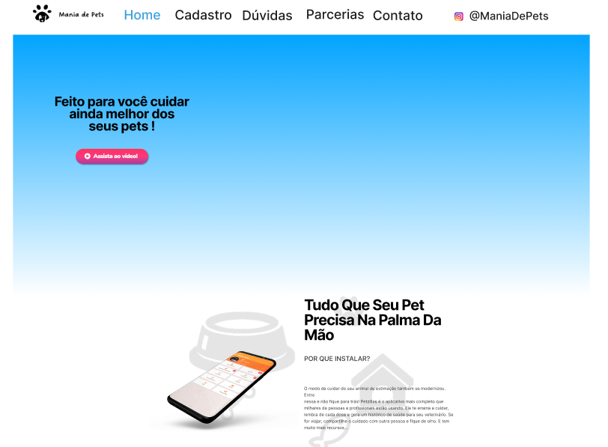

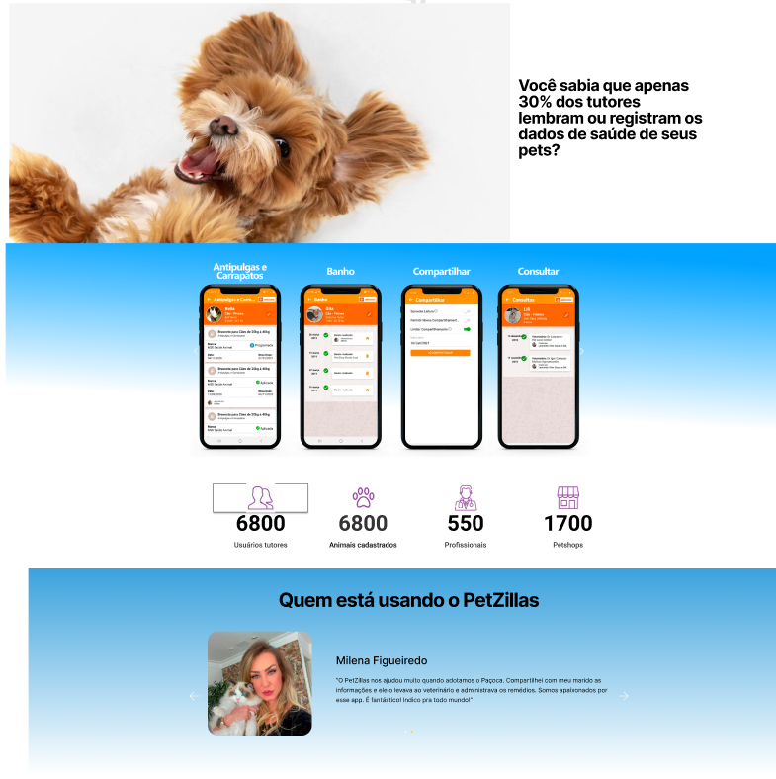

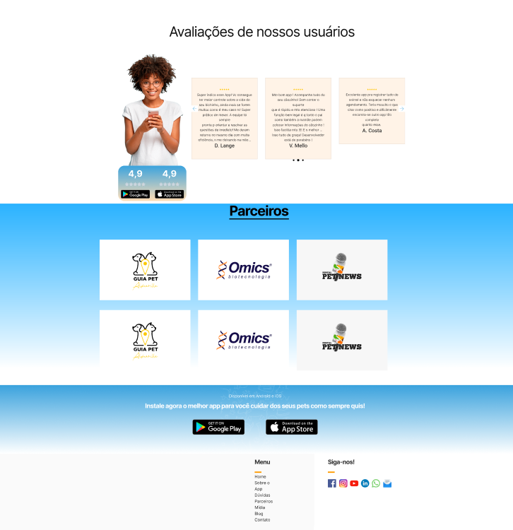

O componente Usuário é um formulário de cadastro desenvolvido em React, que permite ao usuário criar uma conta fornecendo informações pessoais. Abaixo está uma explicação detalhada do código.

Todos os campos possuem validações, exigindo que o usuário preencha todos os campos, além de outras validações como apenas algoritmos numéricos na senha, Data de nascimento.

Data de nascimento possui uma máscara de data em que foi utilizado a biblioteca Mask , onde foi instalada pelo terminal.

useState para gerenciar o estado das variáveis vnome, vsenha, vemail, vnasc, e vgenero.

Função handleSubmit Função chamada quando o usuário clica no botão “Criar Conta”.

Envia uma requisição POST para a API com os dados do formulário.

Cada campo do formulário tem um evento onChange que atualiza o estado correspondente.

react-hook-form: Biblioteca para manipulação de formulários .react-router-dom: Para navegação entre página./usuario.css: Arquivo CSS para estilização do componente.

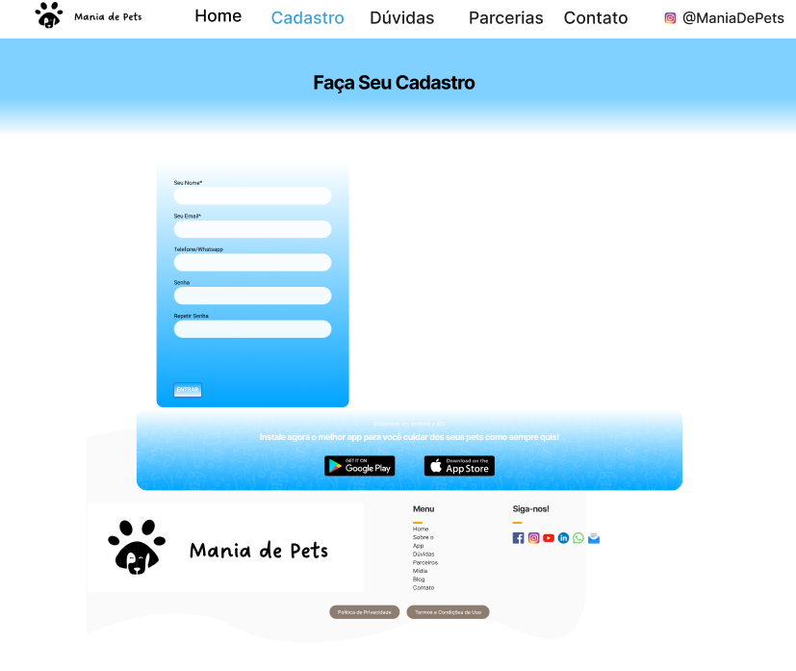

Dúvidas é uma seção dedicada a responder as perguntas mais comuns que os usuários possam ter sobre um produto, serviço, ou a própria empresa. A função principal é fornecer informações claras e concisas para ajudar os usuários a resolverem suas dúvidas rapidamente, sem a necessidade de entrar em contato com o suporte.

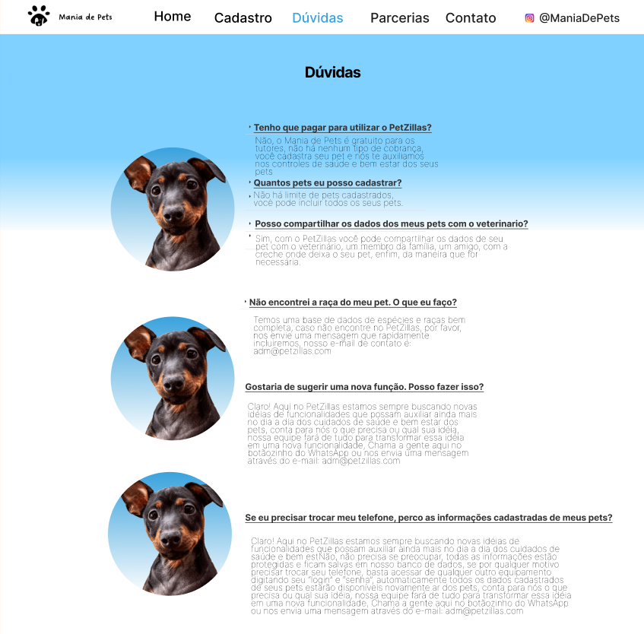

Em relação ao código de dúvida foi utilizado a tag <div> para divisão e estruturação do código, contento a tag <h1> como título e <h2> como subtítulo, além de importação de imagem usando a tag <iframe>.

Essa tela de parcerias representa empresas terceirizadas que auxiliam o ManiaDePets a desenvolver um trabalho com mais personalidade e fácil acesso ao cliente, tendo como principal objetivo mostrar aos usuários que à ManiaDePets é uma empresa de referência para empresas terceiras.

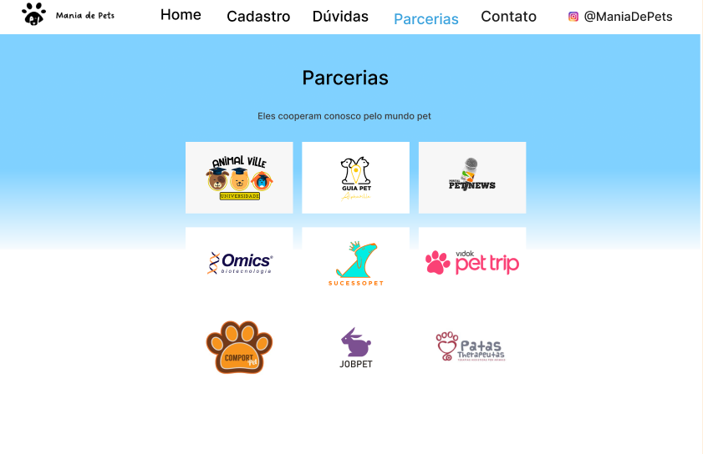

## **Cronograma Detalhado**

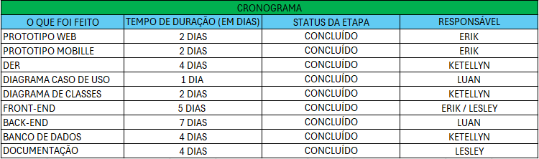

## **Protótipo**

Nesse protótipo mobile, desenvolvemos pelo figma para deixar de uma maneira ilustrativa de como será a nossa interface do app, todas as telas que ilustramos contém cada página que o usuário poderá navegar após realizar seu cadastro e de seu pet de estimação. A sua usabilidade será muito simples, pois o usuário poderá agendar consultas para seu animal e acompanhar em tempo real cada processo de uma cirurgia que seu pet irá passar.

